Oscilogramas
Oscilograma 01 – Enchufe pared:
Para la captura de esta señal, pinchamos con la masa de referencia del osciloscopio en un pin del enchufe y con el CH1 en el otro.
La señal es cuadrada porque el osciloscopio corta a 50v, pero realmente llega hasta los 220v.
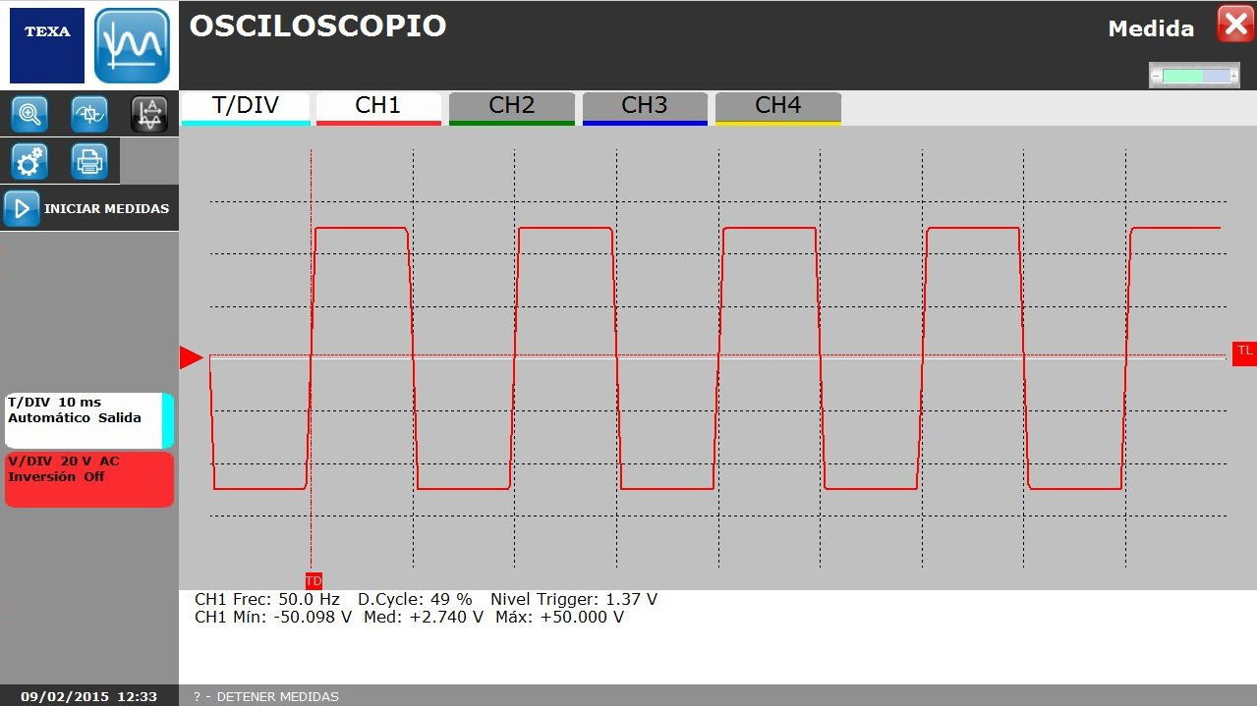
Podemos observar que la frecuencia es de 50Hz.

Oscilograma 02 – Activación relés alta tensión:
En un primer momento, los dos canales marcan 0v debido a que no existe ningún tipo de alimentación.
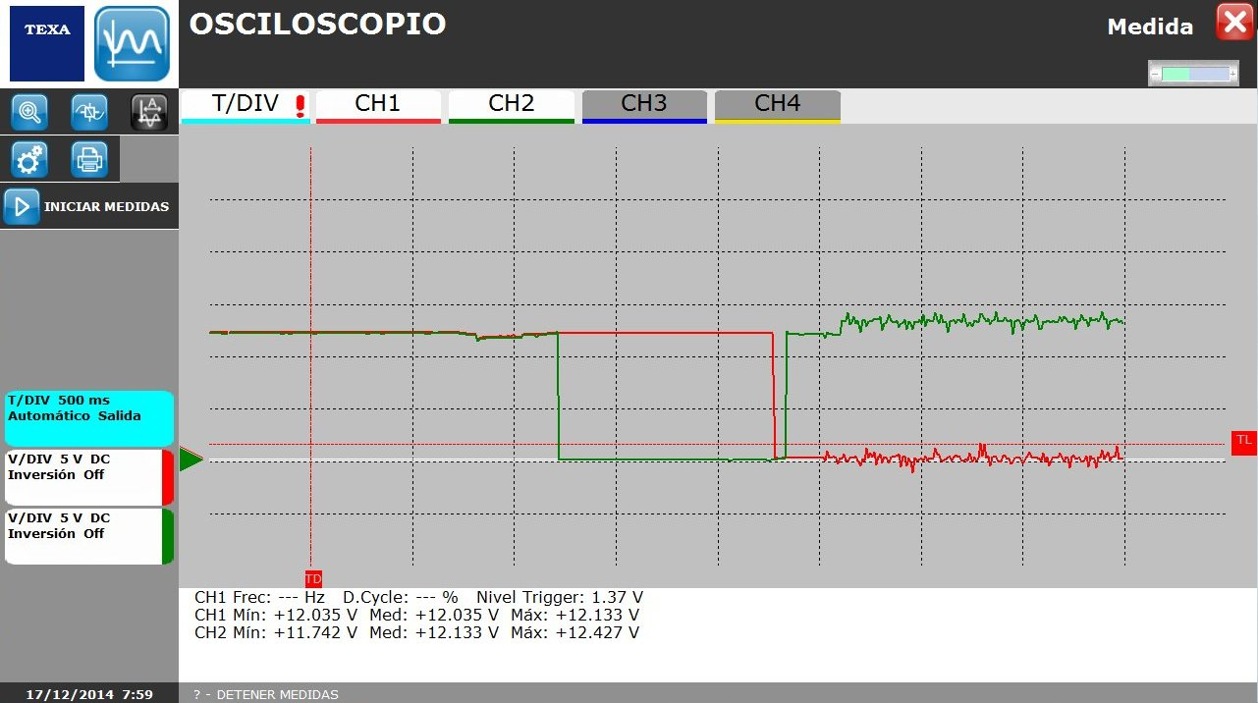
En el momento de despertar el coche (por ejemplo, abrir la puerta), los dos cables reciben 12v y luego empieza el proceso: se activa el relé de precarga (CH2), se conecta el principal (CH1) y finalmente se desconecta el relé de precarga quedando solo el principal.

Oscilograma 03 – Cableado toma de carga:
CH1 Pin 1 (Detección cable)
CH2 Pin 2 (Gestión carga)
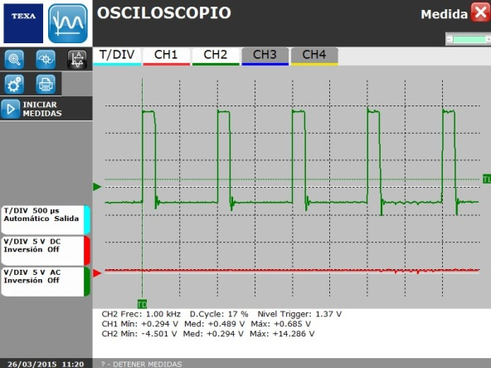
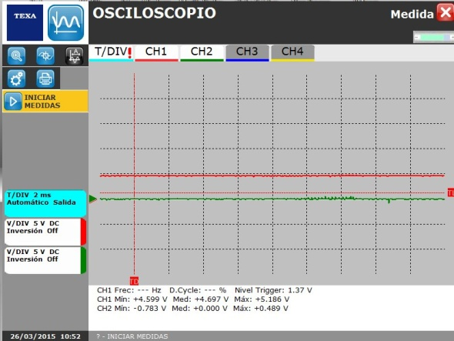
Sin cable de carga Con el cable de carga

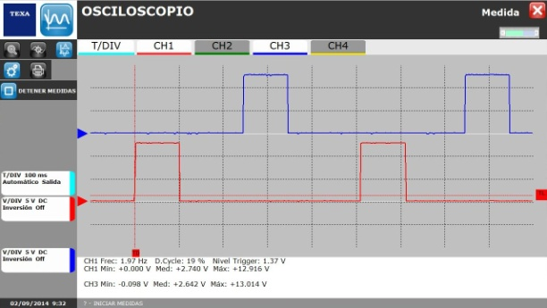
Oscilograma 04 – Bomba de agua:
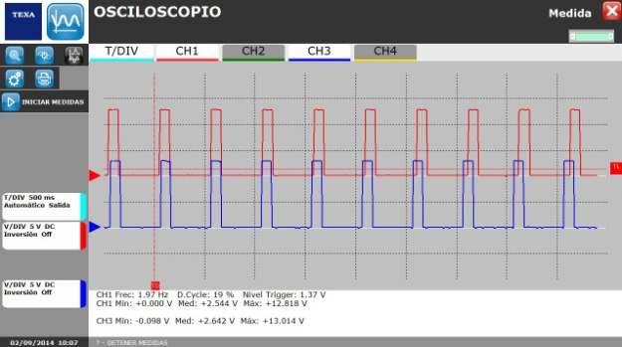
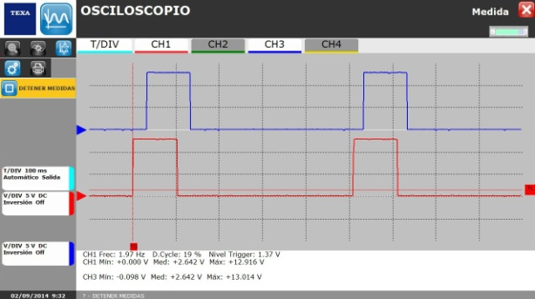
Se trata de dos señales RCO que trabajan a frecuencias diferentes.
Una es la señal de activación (varia el dwell para variar la velocidad de giro) mientras que la otra es una señal de confirmación.

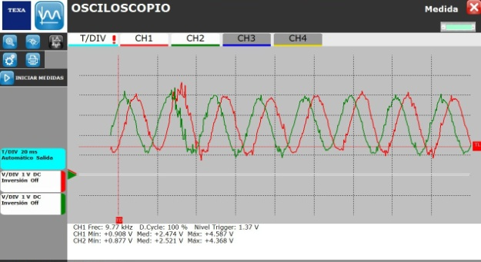
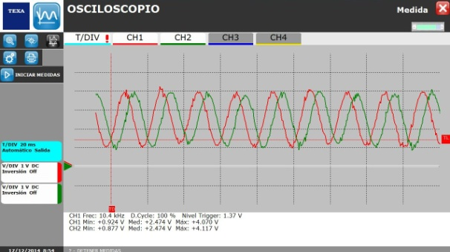
Oscilograma 05 – Señal sensor posición motor eléctrico:
Con la D Con la R
A mayor velocidad, mayor frecuencia, la amplitud no crece más.
La diferencia es que con la D, primero vemos la señal roja y después la verde, mientras que con la R, la señal es a la inversa.

Oscilograma 06 – Lin comunicación compresor AC
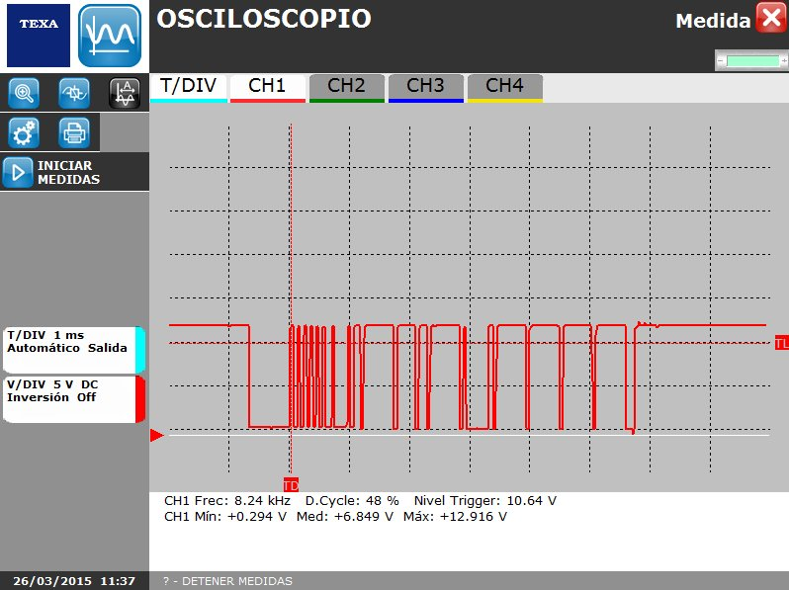
Es un bus de comunicación tipo LIN.

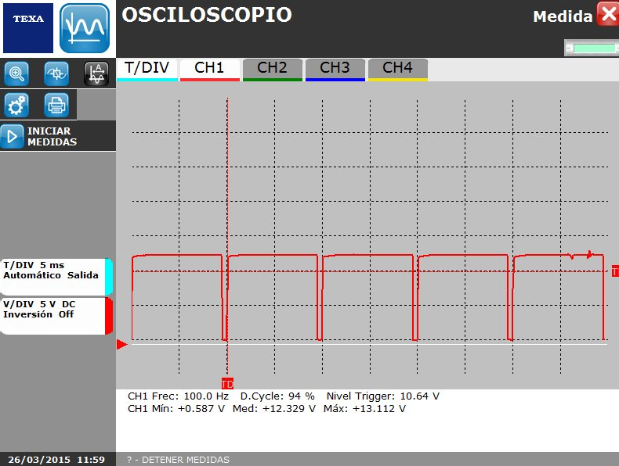
Oscilograma 07 – Mando activación ventilador motor:
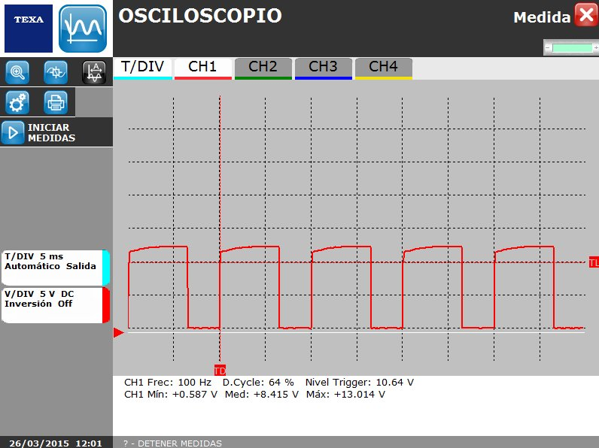
Ventilador parado (5% Dwell) Ventilador activo (35 – 55% Dwell)

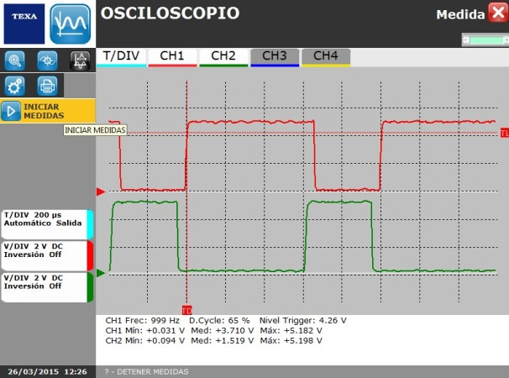
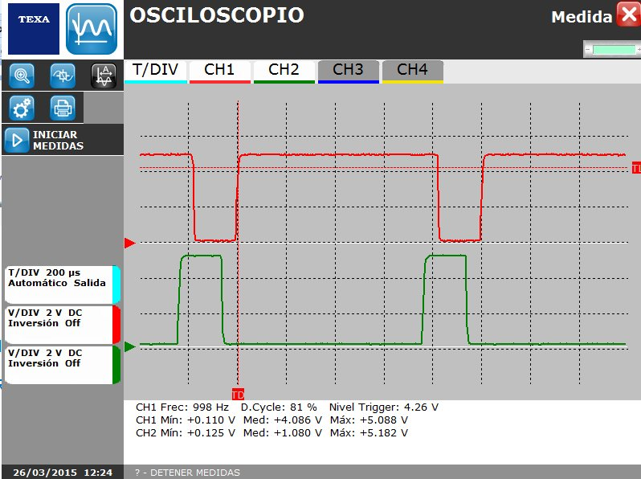
Oscilograma 08 – Sensor recorrido pedal de freno:
Pedal sin pisar Pedal pisado hasta la mitad

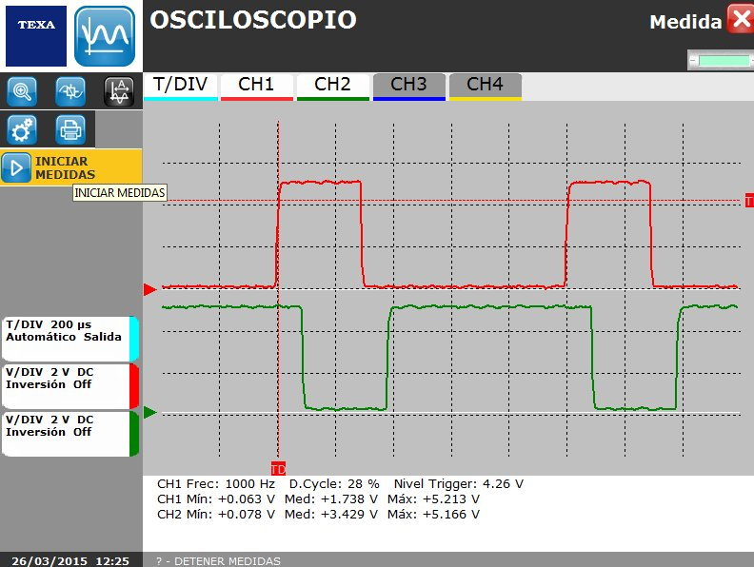
Parece que la frecuencia sea diferente, pero si cambiamos el trigger de canal, podemos ver que ambas señales tienen una frecuencia de 1000Hz (a pesar de que una alcance a la otra).

Pedal pisado a fondo

Oscilograma 09 – Interruptor motor bloqueo cable carga:
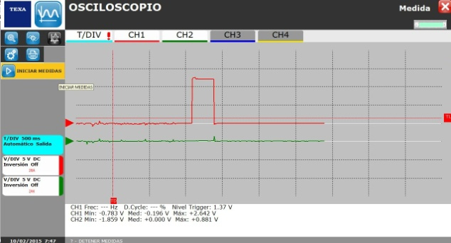
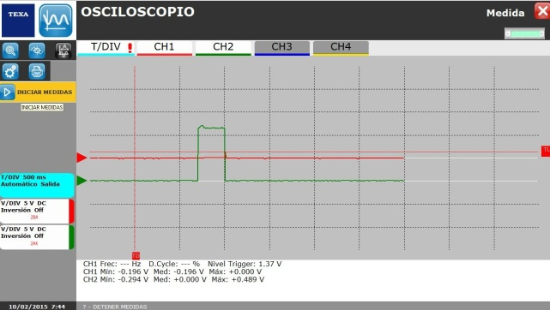

Motor bloqueo cable carga (bloqueo) Motor bloqueo cable carga (desbloqueo)
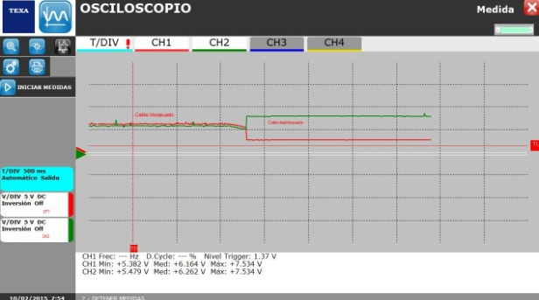

Señal interruptor bloqueo cable de carga

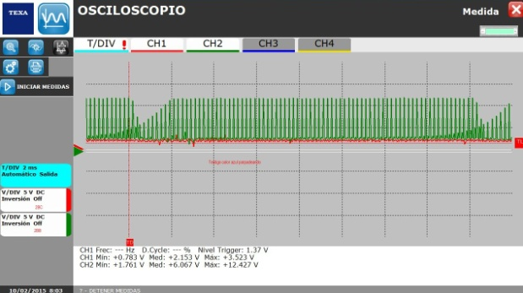
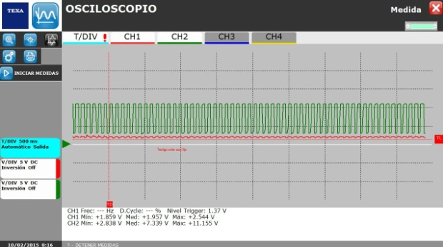
Oscilograma 10 – Led en toma de carga:
Led cable de carga azul fijo Led cable de carga azul parpadeando

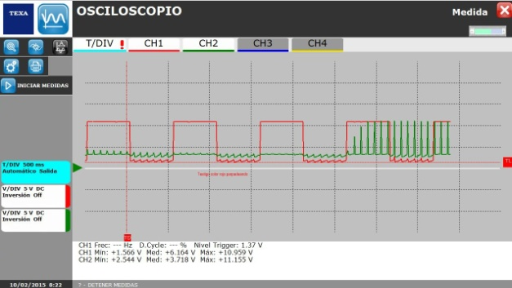

Led cable de carga rojo parpadeando

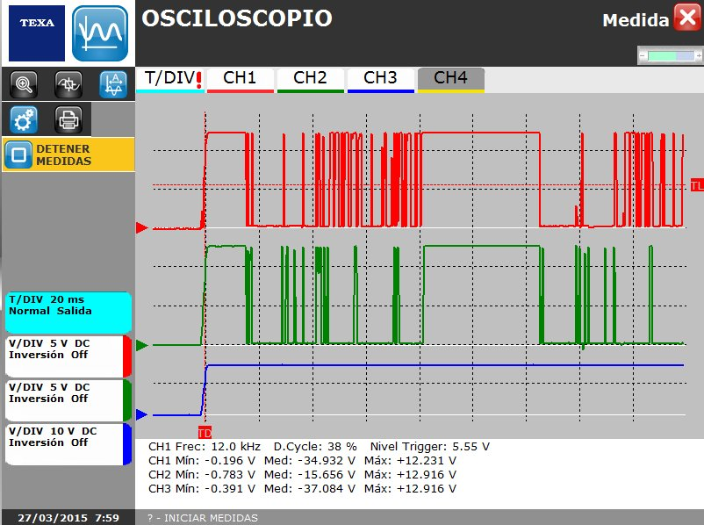
Oscilograma 11 – Lector tarjeta:

CH3 (pin3) es un positivo que solo está presente mientras dura el proceso de comunicación entre el lector de tarjeta y la UCH.
CH2 y CH3 es una comunicación entre la UCH y la llave para intercambiar el código del inmovilizador.

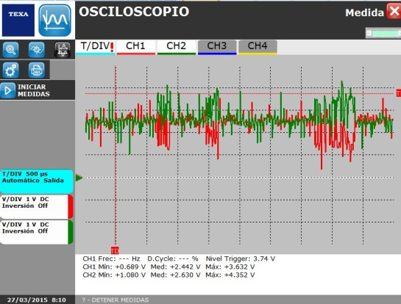
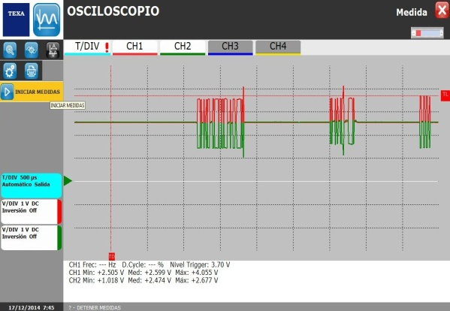
Oscilograma 12 – Can multiplexado Electrotech:

Con la alta tensión desconectada Con la alta tensión conectada

Oscilograma 13 – Pulse box:

